|  |  |  |
| --- | --- | --- |
| **BAR-ILAN UNIVERSITY (RA)**  Faculty of Engineering  Ramat-Gan 52900, Israel | **Tel: 03-5317722**  **engbi@mail.biu.ac.il** | **אוניברסיטת בר-אילן (ע"ר)**  הפקולטה להנדסה  רמת-גן 52900 |

**תורת הגרפים ושימושיה**

**תש"ף סמסטר ב' מועד א'**

**83-652**

**מרצה:** פרופ' שמואל וימר

* הבחינה נערכת ב ZOOM. חובה לפתוח מצלמות וידאו. אי פתיחת מצלמה תגרור פסילת הבחינה.
* פתרון הבחינה חייב להיות בפורמט PDF. יש להעלותו בתוך חלון הזמן שארכו כמשך הבחינה + 15 דקות. אי העלאת קובץ הפתרון בזמן תחשב כאי הגשה.
* בבחינה שתי שאלות ומשקלן שווה. סה"כ הניקוד 120, ציון מקסימלי 100 נקודות.
* יש להקפיד על כתב יד ברור וקריא.
* מותר שימוש בכל חומר עזר.
* משך הבחינה: שעתיים.
* בראש דף הפתרון יש להעתיק ולחתום על ההצהרה הבאה. ללא הצהרה וחתימה הבחינה לא תיבדק .

אני מתחייב(ת) בזאת לשמור על טוהר הבחינה, לפתרה בכוחות עצמי בלבד ולא לעזור לשום גורם אחר שהוא. ידוע לי כי חשד כלשהו בטוהר הבחינה יאפשר לדרוש ממני להגן על פתרון הבחינה בעלפה.

שם התלמיד(ה):____________________חתימה: ________________________

**בהצלחה!**

1. (60 Pts) Let $G\left(V,E\right)$ be a cycle-free graph (tree). Let $V=U∪W$ be a partition of its vertices into two equal size sets (up to one vertex). Let $d\left(u,v\right)$ be the edge distance between two vertices. Let $U=\left\{u_{1},…,u_{m}\right\}$, $W=\left\{w_{1},…,w_{n}\right\}$ and $\left|n-m\right|≤1$. Prove that

$$\sum_{1≤i<j≤m}{d\left(u_{i},u_{j}\right)}+\sum_{1≤i<j≤n}{d\left(w_{i},w_{j}\right)}≤\sum_{i=1}^{m}{\sum_{j=1}^{n}{d\left(u_{i},w_{j}\right)}}.$$

**Hint**: Take an edge and consider how many times it is accounted in each of the above sums.

**Solution:**

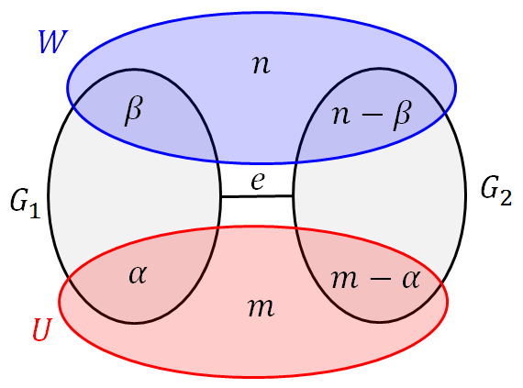

* To calculate the above sums we may ask for every edge how many paths of each expression are passing through it and then sum over all the edges.
* Since $G$ is a tree, an edge $e$ partitions $G-e$ into two components $G_{1}$ and $G_{2}$. Hence a path whose end vertices are in $G_{1}$ and $G_{2}$ includes $e$, whereas a path whose both end vertices fall within either $G_{1}$ or $G_{2}$ excludes $e$.
* There is $\left|V\right|=m+n$. Let $\left|U⋂V\left[G_{1}\right]\right|=α$ and $\left|W⋂V\left[G_{1}\right]\right|=β$. There is therefore $\left|U⋂V\left[G_{2}\right]\right|=m-α$ and $\left|W⋂V\left[G_{2}\right]\right|=n-β$.
* $e$ is contained in $α\left(m-α\right)$ paths of $\left(u_{i},u_{j}\right)$ type, in $β\left(n-β\right)$ paths of $\left(w_{i},w_{j}\right)$ type and $α\left(n-β\right)+β\left(m-α\right)$ paths of $\left(u_{i},w_{j}\right)$.
* It is sufficient to show that $α\left(m-α\right)+ β\left(n-β\right)≤\left[α\left(n-β\right)+β\left(m-α\right)\right]$, or after rearranging $α\left(m-n\right)$ + $β\left(n-m\right)≤α^{2}-2αβ+β^{2}={\left(α-β\right)}^{2}$. If $G$ is even then $m=n$ and the left hand side is zero, whereas the right hand side is nonnegative. Otherwise $\left|m-n=1\right|$ and there is $\left|α-β\right|≤{\left(α-β\right)}^{2}$ which holds since $α$ and $β$ are integers.

1. (60 Pts) A tournament $T\left(V,E\right)$ of a complete graph $G\left(V,E\right)$ is a direction of its edges. Show that for every tournament $T$ there is a vertex $v∈V$ such that its directed distance to every other vertex is two at most. Namely, $d\left(v,w\right)≤2, ∀w∈V$.

**Hint**: Consider the vertex of highest out-degree.

**Solution:**

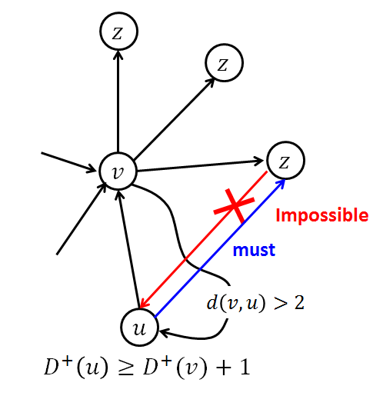

* Let $v∈V$ be a vertex with highest out-degree $D^{+}\left(v\right)$. Since $G\left(V,E\right)$ is complete, every vertex $z∈V\backslash v$ is either the head of $v$’s out-going arc $v→z$ or the tail of $v$’s in-coming arc $v←z$.
* The directed distance to $v$’s head vertex $z$ is $d\left(v,z\right)=1$.
* If the statement of the problem was not true, there would be $u∈V\backslash v$ the tail of an in-coming arc $v←u$, and $d\left(v,u\right)>2$.
* Any $z∈V$ of an out-going arc $v→z$ cannot be a tail vertex of the arc $z→u$, as otherwise the directed path $v→z→u$ satisfied $d\left(v,u\right)=2.$
* Consequently, $z$ must be also a head vertex of an out-going arc $u→z.$
* Hence, any out-going arc of $v$ implies an out-going arc of $u$. There is also the out-going arc $u→v$, thus yielding $D^{+}\left(u\right)>D^{+}\left(v\right)$, a contradiction.